Judecătoria Drochia
Str. 31 august 1989, 8
Elementul clădirii/terenului | Problemele identificate  privind asigurarea accesibilității |  | Recomandările privind  asigurarea accesibilității |  | Autoritatea responsabilă | Nr.  foto
- Terenul în imediată apropiere de clădire (în raza de 200 metri de la clădire) | - Trotuarul este executat din asfalt, necesită reparație. Lățimea trotuarului este accesibilă.  - Bordurile sunt coborâte la trecerile de pietoni, însă lipsește pavajul tactil de avertizare.  - Porțiunea de teren în fața clădirii Judecătoriei este executat din pavaj. Suprafața este dreaptă, fără denivelări.  - Lipsește parcarea amenajată. Spațiu pentru parcare există doar în spatele clădirii. Respectiv, nu sunt amenajate locurile rezervate pentru parcarea persoanelor cu dizabilități.  - Căile de circulație de trecerea de pietoni până la clădire și parcare, precum și de la parcare spre clădire, nu sunt marcate prin pavaj tactil. |  | - Repararea trotuarului până la Judecătorie.  - Marcarea prin pavaj tactil (de orientare și de avertizare) traseele de circulație pietonală de la intrarea în clădire (60-80 cm pînă la începerea scărilor) pînă la parcare, precum și de la intrarea în clădire până la trecerea de pietoni  - Rezervarea, marcarea și a amenajarea a cel puțin unui loc de parcare special pentru persoanele cu dizabilități în apropierea clădirii. Lățimea parcării să nu fie mai mică de 3,6 m. Distanța dintre masini -nu mai puțin de 1 m |  | Primăria Drochia  Administrația instanței judecătorești | 2,3,  2,3
- Intrarea în clădire | - La intrarea în clădire sunt 6 trepte cu înălțimea sumară de 72 cm. Rampa de acces lipsește, fiind instalate două șine metalice pe trepte.  - În fața scărilor și a ușii de intrare nu este instalat pavajul tactil de avertizare. Prima și ultima treaptă nu sunt marcate prin culorile contrastante.  - Treptele sunt acoperite cu covrolin pentru siguranță  - La intrare este instalată o ușă dublă, lățimea fiecărei uși constituie 80 cm, lățimea normativă minima admisibilă a uneia din uși fiind de 90 cm. La necesitate poate fi deschisă și a doua ușă, însă cu ajutorul unei terțe persoane. Ușa de intrare are un prag de 5 cm. În fața ușii există spațiul de manevră accesibil. |  | - Construirea unei rampe accesibile pentru persoanele utilizatoare de scaun rulant, care să nu depășească unghiul rampei de 8% (unghiul de 8% se asigură conform următoarelor calcule: la 1 metru de înălțime a scărilor se asigură 12 metri de lungime a rampei). Pentru a asigura unghiul de inclinație de 8%, lungimea minimă a rampei trebuie să constituie 8,6 metri. Rampa trebuie să aibă o suprafață continuă, dreaptă și antiderapantă, coeficient de adeziune 0,4-0,75. Pe toată lungime a rampei, pe ambele părți trebuie să fie instalate barele de sprijin, la o distanță de 90 cm, înălțimea barelor 70-90 cm.  - Înstalarea pavajului tactil la o distanță de 60-80 cm în fața treptelor și a ușii de intrare  - Marcarea primei și ultimei trepte cu benzile contrastante pentru accesul și siguranța persoanelor cu dizabilități de vedere  - Coborârea pragurilor de la ușile de intrare pînă la înălțimea de 14 mm (1,4 cm) sau nivelarea lor cu mini-rampe din ambele părți ai pragului, fixate de prag (unghiul mini-rampei să nu depășească 10 %, adică la 5 cm înălțime a pragului – de asigurat 50 cm de lungime a mini-rampei, din fiecare parte a pragului )  - Instalarea unei sonerii la ușa de intrare pentru a solicita ajutor la deschiderea ușii și intrarea în clădire (în special pentru persoanele utilizatoare de scaun rulant) |  | Administrația instanței judecătorești | 1, 9,  5,6  1, 4  1.
- Căile de circulație în interiorul clădirii | - Căile de circulație în interiorul clădirii nu sunt marcate prin pavaj tactil (de avertizare- în fața obstacolelor, de orientare – pe traseele principale)  - Suprafața pardoselii este executată din materiale lunecoase, ceea ce creează riscul de traumatizare  - Clădirea este slab iluminată  - Nu sunt aplicate indicatoare și/sau pictograme de orientare și semnalizare pentru ghidarea persoanelor cu dizabilități de auz și cu dizabilități psiho-sociale |  | - A marca prin pavaj tactil căile de circulație în interiorul clădirii (în fața obstacolelor- pavaj de avertizare, pe traseele principale – pavaj de orientare)  - A asigura iluminarea mai bună a coridoarelor și încăperilor în interiorul clădirii  - A aplica indicatoare și/sau pictograme de orientare și semnalizare pentru ghidarea persoanelor cu dizabilități de auz și cu dizabilități psiho-sociale |  | Administrația instanței judecătorești | 6,  12, 13
- Sălă de ședință accesibilă | - Sala de ședință se află la 1 etaj.  - Ușa la intrarea în sala de ședințe este de 71 cm cu pragul de 5 cm.  - Spatiu de circulație accesibil fără obstacole, acustică bună |  | 1. A lărgi lățimea golului ușii până la 90 cm.  2. A coborî pragul de la ușă pînă la înălțimea de 14 mm (1,4 cm) sau lui cu mini-rampe din ambele părți ai pragului, fixate de prag (unghiul mini-rampei să nu depășească 10 %, adică la 5 cm înălțime a pragului – de asigurat 50 cm de lungime a mini-rampei, din fiecare parte a pragului) |  |  | 11,12, 13
- Mobilier | Mobilier accesibil cu spațiu de manevră adecvat |  |  |  |  | 7, 8, 11, 12, 13
- Grupul sanitar | - Grupul sanitar nu este acccesibil pentru persoanele cu dizabilități, lățimea usilor de 70 cm, și cele două de la grupul sanitar de 85 cm.  - Sunt instlate barele de suport.  - Căile de acces către încăperea sanitară, lavoar și către cabina de veceu nu sunt marcate prin pavajul tactil (de orientare și de avertizare) |  | 1. A lărgi lățimea golului fiecărei uși până la 90 cm.  2. A marca prin pavaj tactil (de orientare și de avertizare) căile de acces către încăperea sanitară, lavoar și către vasul de veceu |  | Administrația instanței judecătorești | 16, 17, 18
- Accesibilitatea operațională pentru persoanele cu dizabilități senzoriale | Judecătoria nu au avut cazuri în care să solicite un traducător în limbajul semnelor.  Responsabil pentru ghidarea în interiorul clădirii este persoana din paza de la intrate. |  | Se recomandă a încheia un contract cu Asociația Surzilor privind prestarea serviciilor de interpretare autorizată în limbajul semnelor. |  | Administrația instanței judecătorești
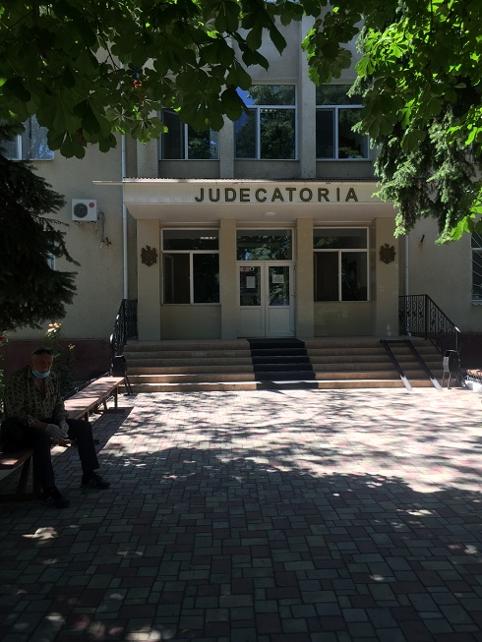  Poza 1. Intrarea în Judecătorie |  | 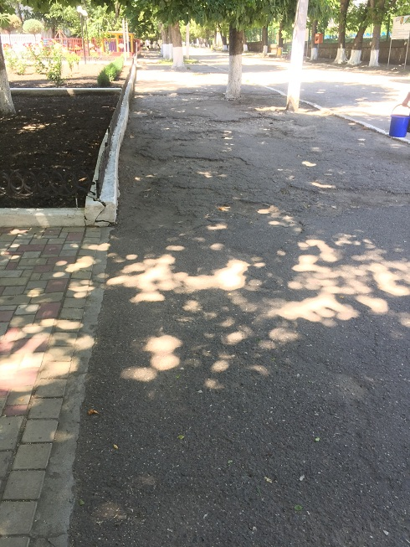  Poza 2. Trotuarul până la judecătorie |  | 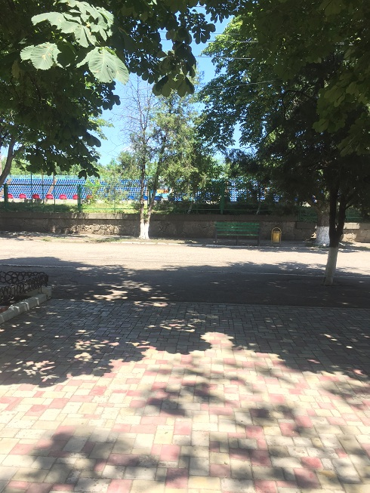  Poza 3. Trotuarul
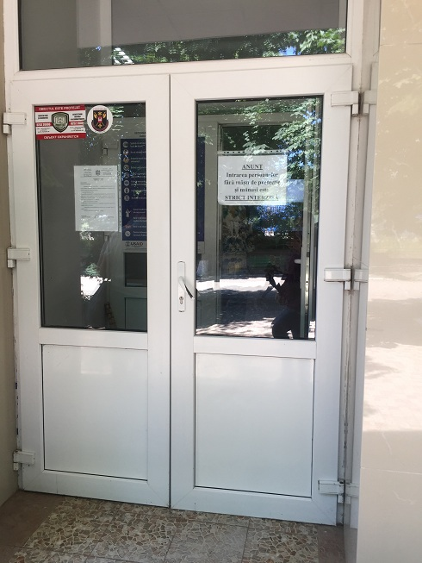  Poza 4. Ușa de la intrare în clădire |  | 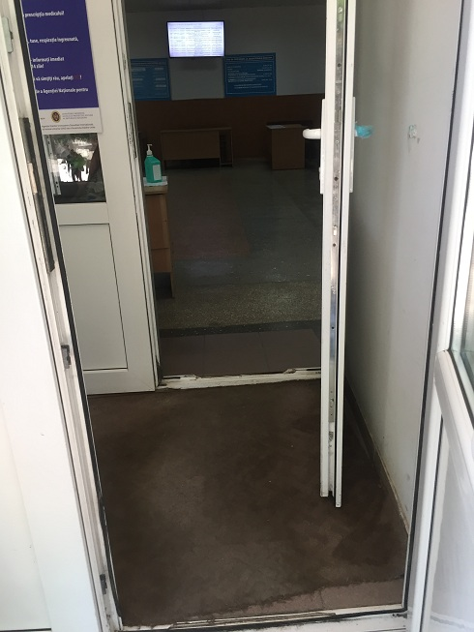  Poza 5. Ușile de la intrare |  | 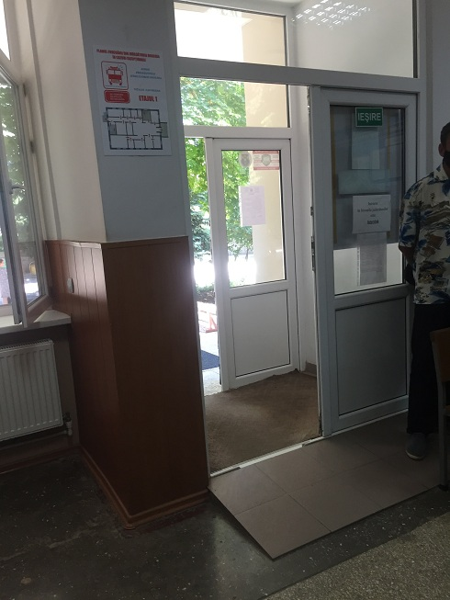  Poza 6. Intrarea din interior
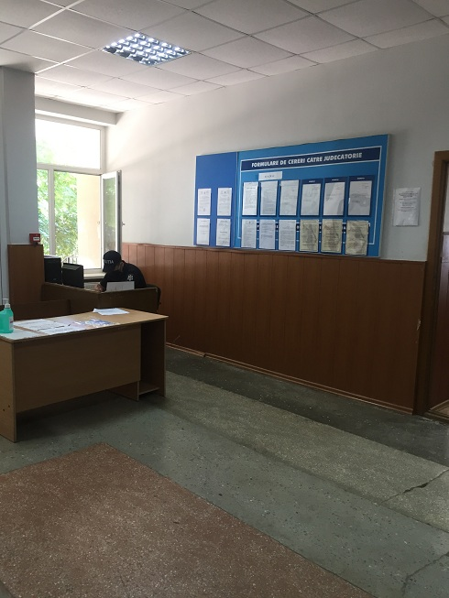  Poza 7. Holul de la intrare |  | 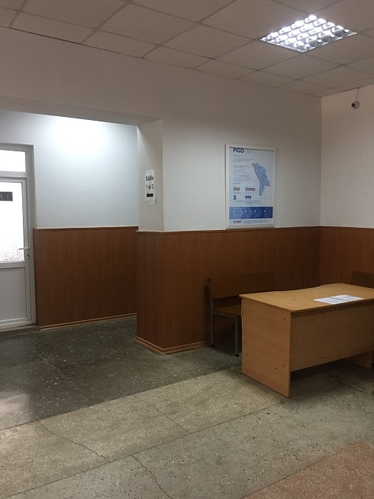  Poza 8. Holul de la intrare |  | 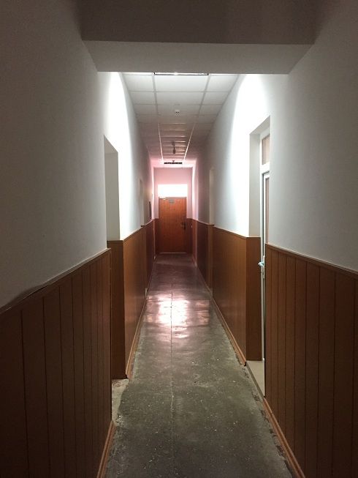  Poza 9. Holul spre sala de ședințe
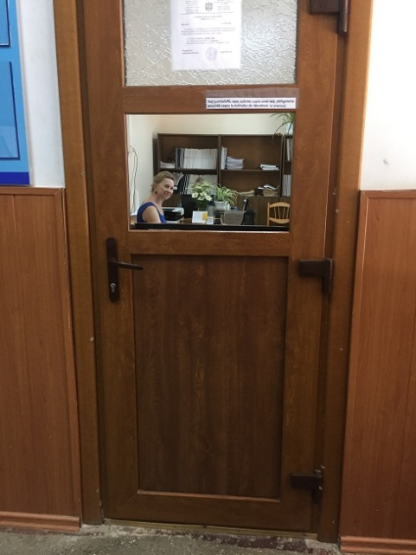  Poza 10. Cancelaria |  | 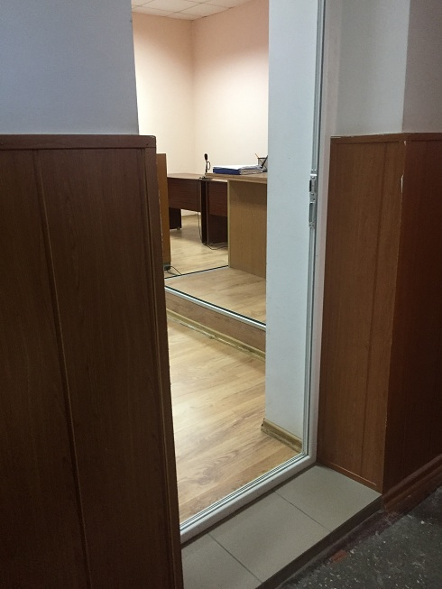  Poza 11. Sala de ședințe |  | 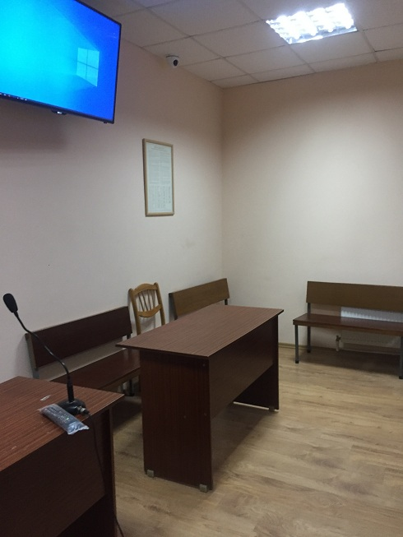  Poza 12. Sala de ședințe
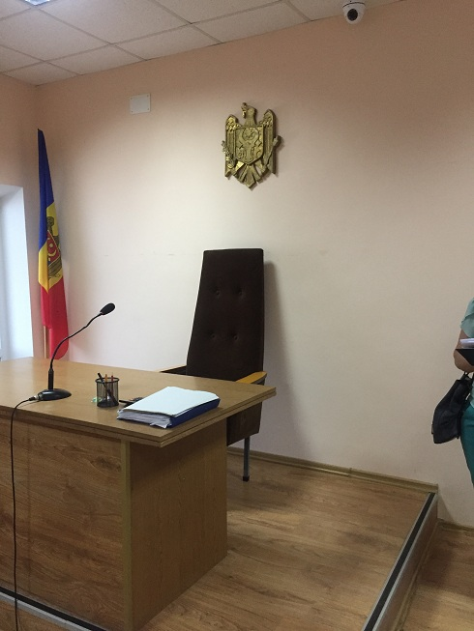  Poza 13. Sala de ședințe |  | 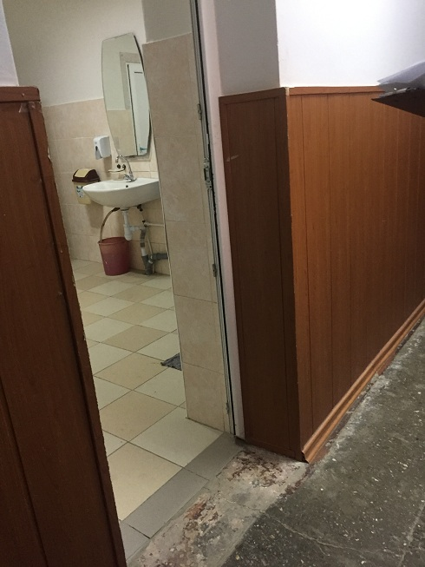  Poza 14. Grupul sanitar |  | 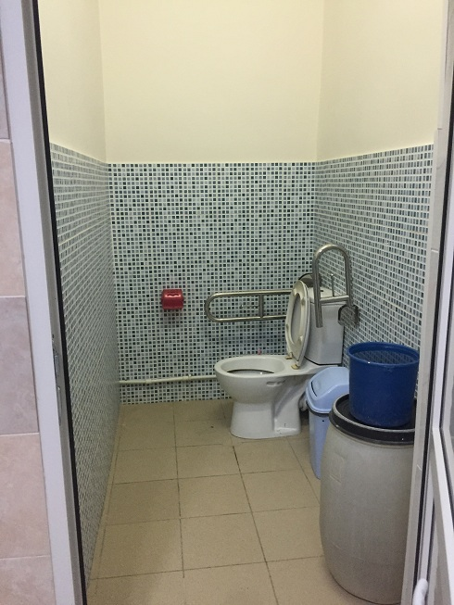  Poza 15. Grupul sanitar

